Муниципальное бюджетное общеобразовательное учреждение
«Средняя школа №1 им. Ю.А. Гагарина»
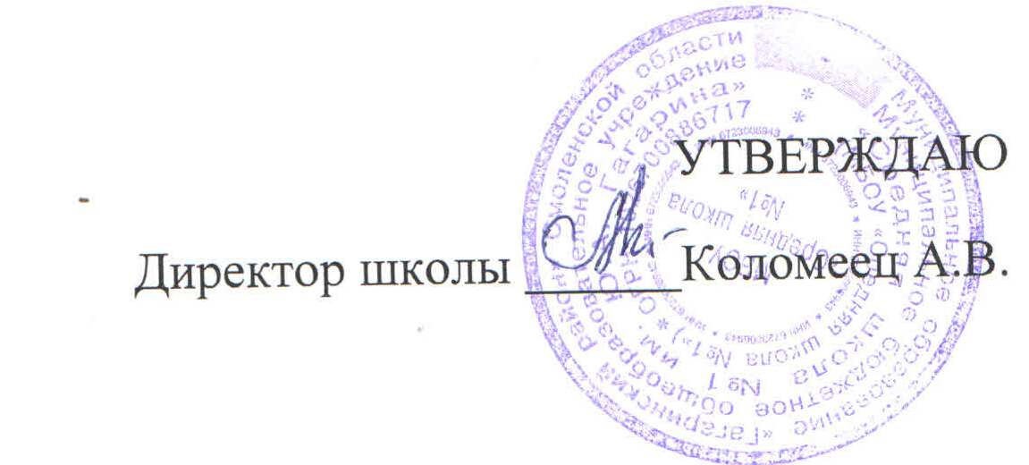 Приказ №130 от 31.08.2023

Учебный план
на 2023/2024 учебный год
Среднее общее образование

Пояснительная записка

Учебный план МБОУ «Средняя школа №1» (далее – Школа) является нормативным документом, определяющим распределение учебного времени, отводимого на изучение различных учебных предметов, максимальный объѐм обязательной нагрузки учащихся.

Учебный план МБОУ «Средняя школа №1» на 2022/2023 учебный год составлен с учетом федеральных, региональных, муниципальных и школьных нормативных документов:

- Конституции Российской Федерации;

Федерального закона от 29.12.2012 г. №273-ФЗ «Об образовании в Российской Федерации»;

Федерального государственного образовательного стандарта среднего общего образования (далее - ФГОС СОО), утвержденного приказом Минобрнауки России от 17.05.2012 г. № 413 (с изменениями и дополнениями);

Санитарно-эпидемиологическими требованиями к условиям и организации обучения в общеобразовательных учреждениях СанПиН;
Уставом Школы.

Содержание и структура учебного плана определяются основной образовательной программой среднего общего образования Школы, разработанной в соответствии с ФГОС СОО.

Учебный план фиксирует общий объем нагрузки, максимальный объѐм аудиторной нагрузки учащихся, состав и структуру предметных областей, распределяет учебное время, отводимое на их освоение по классам и учебным предметам.

Учебный план состоит из двух частей: обязательной части и части, формируемой участниками образовательных отношений. В часть, формируемую участниками образовательных отношений, дополнительно входит и внеурочная деятельность. Время, отведенное на внеурочную деятельность, не учитывается при определении максимально допустимой недельной нагрузки учащихся.

Обязательная часть учебного плана определяет состав учебных предметов обязательных предметных областей и учебное время, отводимое на их изучение по классам (годам) обучения. Допускаются интегрированные учебные предметы (курсы).
В число предметов, обязательных для изучения на уровне среднего общего образования, входят:
- русский язык;
- литература;
- родной язык;
- математика;
- иностранный язык;
- астрономия;
- физическая культура;
- основы безопасности жизнедеятельности;
- индивидуальный учебный проект.

Часть учебного плана, формируемая участниками образовательных отношений, обеспечивает реализацию индивидуальных потребностей учащихся.

Промежуточная аттестация учащихся 10 проводится по всем изучаемым предметам в конце учебного года в период, определенный календарным учебным графиком.

Внеурочная деятельность организуется по следующим направлениям:
  - духовно-нравственное,
  - социальное,
  - общеинтеллектуальное,

  - общекультурное,

  - спортивно-оздоровительное

- также включает воспитательные и организационные мероприятия с учащимися, проводимые классными руководителями. Содержание внеурочной деятельности сформировано с учетом индивидуальных потребностей учащихся и их родителей.

11 класс
Социально-экономический профиль
На углубленном уровне изучаются следующие учебные предметы:
- математика;
- русский язык;
- право.

На базовом уровне изучаются следующие учебные предметы:
- литература;
- родной язык;
- иностранный язык;
- физика;
- астрономия;
- история,
- физическая культура;
- основы безопасности жизнедеятельности;
- обществознание;
- география;
- информатика.

Часть учебного плана Школы, формируемая участниками образовательных отношений и входящая в максимальную недельную нагрузку учащегося, распределена следующим образом:

Название курса | Кол-во часов
Русский язык | 2
Обществознание | 2
Право | 1
Информатика | 1
Литература | 2
Избранные вопросы химии | 1
Избранные вопросы биологии | 1
Химия в задачах и упражнениях | 1
Финансовая грамотность | 1
Обществознание в вопросах и ответах | 1
Итого | 12
Образовательный процесс для обучающихся 11 классов в 2023/2024 учебном году организован в 1 смену по 5-дневной учебной неделе с продолжительностью урока 40 минут. Продолжительность учебного года составляет 33 учебные недели.

Предельно допустимая нагрузка учащихся 11 классов соответствует нормам, определённым СанПиН, и составляет 34 часа.

Внеурочная деятельность на уровне среднего общего образования реализуется по следующим направлениям:
  - духовно-нравственное,
  - социальное,
  - общеинтеллектуальное,

  - общекультурное,

  - спортивно-оздоровительное
и включает также воспитательные и организационные мероприятия

Величина недельной образовательной нагрузки не включатся в расчет при определении максимально допустимой недельной нагрузки учащихся. Для недопущения перегрузки учащихся допускается перенос образовательной нагрузки, реализуемой через внеурочную деятельность, на периоды каникул, но не более 1/2 количества часов.

Внеурочная деятельность может быть организована через:

- деятельность ученических сообществ;
- воспитательные, профориентационные мероприятия;

- на внеурочную деятельность по учебным предметам (тематические вечера, вечера поэзии…);

- осуществление педагогической поддержки социализации обучающихся.

Часы внеурочной деятельности, выделяемые на воспитательные и организационные мероприятия, включают проведение классных часов, консультации, участие учащихся в экскурсиях, конкурсах, фестивалях, соревнованиях, общественно полезных практиках и акциях.
При организации внеурочной деятельности учащихся Школы могут использоваться возможности организаций и учреждений дополнительного образования, культуры и спорта.
В период каникул для продолжения внеурочной деятельности могут использоваться возможности специализированных лагерей, тематических лагерных смен, летних школ, профориентационных практик, походы и экскурсии.
При организации внеурочной деятельности учащихся Школы могут использоваться возможности организаций и учреждений дополнительного образования, культуры и спорта.

- период каникул для продолжения внеурочной деятельности могут использоваться возможности специализированных лагерей, тематических лагерных смен, летних школ, профориентационных практик, походы и экскурсии.
Учебный план среднего общего образования
11 класс
Социально-экономический профиль
Предметная область | Учебный предмет | Уровень | Кол-во часов
 |  |  | За 2 года | в год |  |  | в неделю
 |  |  |  | 10 кл. |  | 11 кл. | 10 кл. | 11 кл.
Обязательная часть
Русский язык и литература | Русский язык | У | 68 | 34 |  | 34 | 1 | 1
 | Литература | Б | 204 | 102 |  | 102 | 3 | 3
Родной язык и родная литература | Родной язык (русский) | Б | 34 | 0 |  | 34 | 0 | 1
Математика и информатика | Математика | У | 408 | 204 |  | 204 | 6 | 6
Иностранные языки | Иностранный язык | Б | 204 | 102 |  | 102 | 3 | 3
Естественные науки | Физика | Б | 68 | 34 |  | 34 | 1 | 1
 | Асторономия | Б | 34 | 0 |  | 34 | 0 | 1
Общественные науки | История | Б | 136 | 68 |  | 68 | 2 | 2
Физическая культура, экология и основы безопасности жизнедеятельности | Физическая культура | Б | 204 | 102 |  | 102 | 3 | 3
 | Основы безопасности жизнедеятельности | Б | 68 | 34 |  | 34 | 1 | 1
 |  |  | 1428 | 680 |  | 748 | 20 | 22
Часть, формируемая участниками образовательных отношений
Русский язык и литература | Русский язык | У | 136 |  | 68 | 68 | 2 | 2
Общественные науки | Обществознание | Б | 136 |  | 68 | 68 | 2 | 2
 | Экономика | Б | 34 |  | 34 | 0 | 1 | 0
 | Право | У | 136 |  | 68 | 68 | 2 | 2
Математика и информатика | Информатика | Б | 68 |  | 34 | 34 | 1 | 1
Итого |  |  | 374 |  | 204 | 170 | 8 | 7
Элективные курсы | Индивидуальный учебный проект | ЭК | 34 |  | 34 | 0 | 1 | 0
 | Избранные вопросы биологии | ЭК | 68 |  | 34 | 34 | 1 | 1
 | Избранные вопросы химии | ЭК | 136 |  | 68 | 68 | 1 | 1
 | Финансовая грамотность | ЭК | 34 |  | 68 | 68 | 1 | 1
 | Решение расчетных задач по органической химии | ЭК | 34 |  | 34 | 0 | 1 | 0
 | Химия в задачах и упражнениях | ЭК | 34 |  | 0 | 34 | 0 | 1
 | Обществознание в вопросах и ответах | ЭК | 34 |  | 0 | 34 | 0 | 1
Итого | Элективные курсы |  | 374 |  | 238 | 238 | 5 | 5
Итого часов части, формируемой участниками образовательных отношений |  |  | 748 |  | 442 | 408 | 13 | 12
ИТОГО |  |  | 2176 |  | 1122 | 1156 | 33 | 34

Формы промежуточной аттестации
Предмет | 11 класс
Русский язык | Т
Литература | Т
Родной язык (русский) | У
Иностранный язык | К.Р.
Математика | К.Р.
Информатика | К.Р.
История | Т
Обществознание | Т
Право | Т
Астрономия | Т
Физика | Т
Избранные вопросы химии | К.Р.
Избранные вопросы биологии | Т
Химия в задачах и упражнениях | У
Финансовая грамотность | У
Основы безопасности жизнедеятельности | К.Р.
Физическая культура | Т
Условные обозначения
Т – итоговое тестирование
К.Р. – итоговая контрольная работа
У – учет текущих образовательных результатов

